Dossier: R.G.

Pseudonyme: Volker Dorn, Karsten Thomas, Poser
Geburtsdatum: 1987
Wohnort: Linz

Politische Aktivitäten und Positionen:
Die politische Heimat von R.G. ist der „Bund freier Jugend“. Der BFJ war/ist die Jugendorganisation der „Arbeitsgemeinschaft für demokratische Politik“. Die AFP galt 2006 als das „aktivste Sammelbecken der rechtsextremen Szene in Österreich“. Die AFP organisiert regelmäßig „politische Akademien“. 2006 war G. dort unter dem Pseudonym „Volker Dorn“ als Redner angekündigt. Der BFJ übernahm den Saalschutz. Der BFJ wurde innerhalb kurzer Zeit einer der zentralen rechtsextremen Organisationen in Österreich. Der FJ gab die Zeitschrift „Jugendecho“ heraus. Unter den AutorInnen befinden sich rechte Größen, wie der neonazistische Chefideologe Herbert Schweiger. Im August 2004 wurde das „Jugendecho“ wegen seines Bezuges zum NS-Gedankengut von den bayrischen Behörden beschlagnahmt. Anlass war die Teilnahme von zwei BFJ-Mitgliedern an der Neonazidemonstration für Hitlers Stellvertreter Rodolf Hess. Der Jurist Hein Mayer kommt in einem Gutachten über AFP und BFJ zu dem Schluss, dass beide Organisationen klar gegen das Verbotsgesetz verstoßen. Seit 2004 organisierte der BFJ jährlich den „Tag der volkstreun Jugend“ an dem auch Mitglieder der internationalen Neonaziszene teilnahmen. 2007 wurde der „Tag der volkstreuen Jugend“ in St. Johann im Pongau von der Polizei aufgelöst. In der Folge wurden drei der BFJ-Führungskader (Rene Hönig, Stefan Magnet und Michael Scharfmüller) verhaftet und wegen Verstoßes gegen das Verbotsgesetz angeklagt. In Folge der Prozesse wurden die drei Angeklagten aus taktischen Gründen von der Führung des BFJ zurückgenommen. Einer der zentralen Figuren ist heute R. G., der in Folge der Prozesse weitgehend die Führung des BFJ bzw. seiner Überbleibsel und Nachfolgegruppen übernahm. G. organsierte „Solidaritätsaktionen“ mit den Angeklagten. Das bedeutete etwa die versuchte Einschüchterung einer antifaschistischen Kundgebung zur Zeit der Prozesse in Wels. Am 11. August 2007 führte G. einen BFJ-Trupp an, der in der Welser Innenstadt für die Freilassung der drei verhafteten BFJ-Kader agitierte und bei dem ein BFJler bei einem „Besuch“ des Infoladens Wels tätlich wurde.
Nach Ende des Prozesses orientierte sich eine Reihe von BFJ-Mitgliedern um. Ein Teil orientierte sich auf die Jugendorganisation der FPÖ – den „Ring freiheitlicher Jugend“. Auch G. scheint auch an FPÖ-Veranstaltungen teilzunehmen, etwa am 16.04.2010 bei einer Veranstaltung von Rosenkranz, Strache und Haimbucher in Oberösterreich.
Ein Teil des (ehemaligen) BFJ scheint sich rund um neonazistische Homepage alpen-donau.info zu organisieren. G. selbst hat auf seinem Facebookprofil einen Link zu dieser Seite.
G. scheint sich aktuell darauf zu konzentrieren im Fussball-Hooligan-Bereich zu agitieren. Auf seinem Faebookprofil hat er eine Reihe von Kommentaren und Fotos, die darauf hindeuten. Klar ist: er ist LASK-Fan und versucht vor allem dort den seit langem bestehenden rechtsextremen Bodensatz zu erreichen. Angeblich gibt es auch Versuche G.s beim Linzer Verein Blau-Weiß zu agitieren. Jedoch findet sich nirgends ein positiver Bezug zu diesem Verein. Ein Online-„Test“ mit dem Titel „Bist du ein echter Blau-Weisser?“ kam zu dem Ergebnis: „Oh, mein Gott, du bist ein LASK-Fan!“.

G. lehnt das österreichische Verbot der nationalsozialistischen Wiederbetätigung ab. So spricht er bei mehreren Veranstaltungen rechtsextremer Organisationen in Deutschland zu dem Thema (siehe unten). Auf seinem Facebookprofil postet er anlässlich der „Distanzierung“ von Barbara Rosenkranz von den Verbrechen des Nationalsozialismus: „in was für einer demokratie leben wir eigentlich... wo ich mich bevor ich handle distanzieren muss, überlegen muss was ich überhaupt sagen darf und wo der volkswille abhänig von den massenmedien ist!?!?! distanziert euch alle bis ihr umfallt.... MEINUNGSFREIHEIT STATT VERBOTSGESETZ!!!!!“.

Internationale Aktivitäten von G.:
G. spricht am „2. Nationalen Frankentag“ am 04.07.2009 im oberfränkischen Geschwand. Veranstalter: die NPD-Abspaltung „Bund Frankenland e.V.“ (die als Partei versagte und jetzt als Eingetragener Verein konstituiert ist). Neben G. sprachen deutsche Neonazikader wie Tony Gentsch und Sebastian Schmaus. Das musikalische Rahmenprogramm kam von Neonazibands wie „Lunikoff Verschwörung“ mit dem rechtskräftig verurteilten Neonazi Michael Regner.
G. nahm 2007 unter dem Pseudonym „Karsten Thomas“ am von der NPD organisierten „Fest der Völker“ in Jena teil. Neben G. war der zweite österreichische Redner der verurteilte Neonazi Gottfried Küssl. 2008 schickte der BFJ bzw. die „Junge Aktion“ oder die „Freien Kräfte Oberösterreich“ nur eine Grußbotschaft. In ihr wird Österreich als „der unfreieste Staat der Welt“. Auf „Anraten von Anwälten“ würden niemand von ihnen direkt teilnehmen. Hintergrund dafür war der zu diesem Zeitpunkt stattfindende Prozess gegen die BFJ-Kader in Wels.

G. nimmt an der Neonazidemonstration in Dresden anlässlich des 65. Jahrestags der Bombardierung der Stadt am 13. Februar 1945 teil. Auf seinem Facebbok-Profil schreibt er am 14.02.2010 um 22:03 anlässlich eines Berichtes des MDR über randalierende Neonazis nach der Demonstration: „die presse lügt! wurden gestern mit steine und flaschen beworfen! busse wurden entglasst, leute halb tod geprügelt und von der polizei wie verbrecher behandelt aber hauptsache wir [damit meint er die demonstrierenden und randalierenden Neonazis; Anm.] sind die bösen!!!“. Er ist außerdem Mitglied der Gruppe „Wir gedenken der Toten von Dresden“ und postet Videos von der Demonstration.
Am 03. Jänner 2009 nimmt G. an einer NPD-Demonstration in Passau teil. Die Demonstration an der etwa 200 Neonazis und Rechtsextreme aus Deutschland und Österreich teilnahmen war ein Versuch nach dem Mordversuch an Polizeichef Mannichl und den Ermittlungen in der rechten Szene „Stärke zu zeigen“. (Foto von G. auf der Demonstration im Anhang).
Am 05. Mai nahm G. gemeinsam mit Neonazis aus Deutschland, der Schweiz Ungarn und Dänemark auf Einladung der „Jungen Nationaldemokraten“ (Jugendorganisation der NPD) beim „Europafest“ in Erlangen teil. Dort prangerte er das Verbotsgesetz in Österreich im Zusammenhang mit dem Prozess gegen die BFJ-Führungskader in Wels an.

Sonstiges:
G. hat offenbar beim deutschen rechtsextremen Versand „Thor Steinar“ bestellt. In der gehackten KundInnenliste findet sich sein Name und die E-Mail-Adresse nationaler_linz@gmx.at. G. gibt für die Bestellung folgende Adresse an: Oberer Flötzerweg 37a 4050 Traun
G. ist offensichtlich Fan der Hardcoreband „Agnostic Front“. Im April dieses Jahres besuchte er ein Konzert der Band in Traun. „Agnostic Front“ ist in der Hardcoreszene aufgrund ihrer Nähe zur British National Party und anderen rechtsextremen Organisationen bekannt.
Auf seinem Facebookprofil hat er sich mit einer Seite über den iranischen Diktator Ahmadinejad verlinkt.
Ebenfalls verlinkt ist er mit Videos der NPD – etwa zur Mobilisierung für den Naziaufmarsch am 01 Mai 2010 in Schweinfurt. Und ein Banner zur Bewerbung der Demonstration.

G. postet einen Link zu einem Lied des verstorbenen rechtsextremen Liedermachers Michael Müller (Schreiber von Songtexten wie: „…mit sechs Millionen Juden, da fängt der Spaß erst an…“) und erklärt: „hab das lied erst nach dem tod von michael müller gehört! geht einem wirklich sehr nahe vor allem wen man die ganze geschichte kennt und den michael gekannt hatt so wie er gewesen ist...er war einer von uns!“.

Anhang: Fotos von R.G.
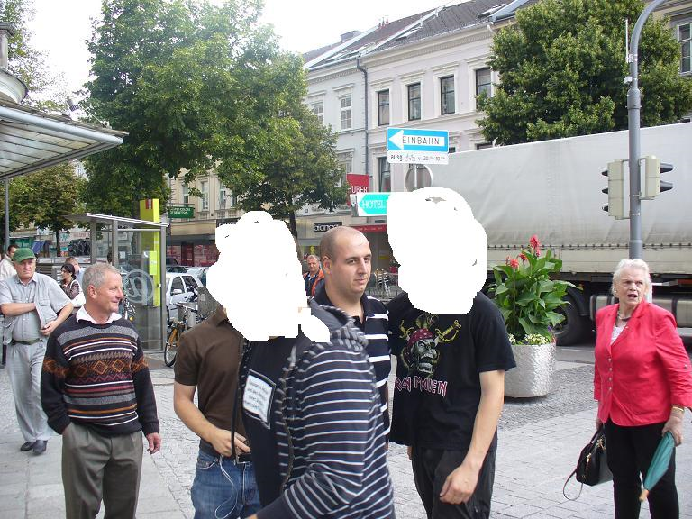
G. in Wels am 18.07.2008 beim Versuch eine antifaschistische Kundgebung zu provozieren.
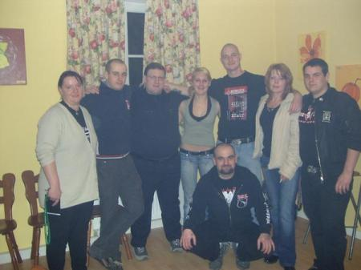
G. (2. Von links) im Rahmen eines Neonazikonzertes in Schärding
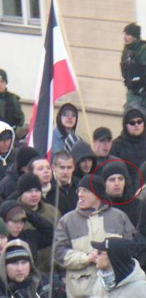
G. (im roten Kreis) bei einer NPD-Demonstration in Passau 03.01.09
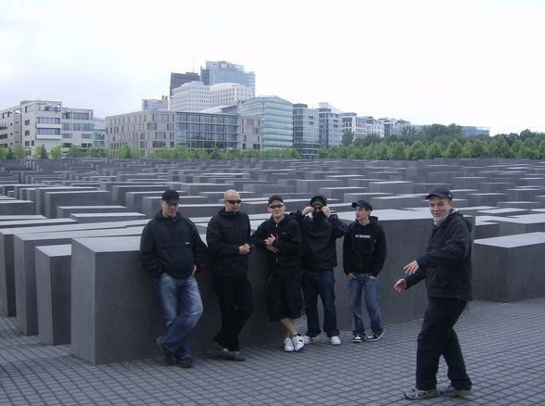
Verhöhnung der Opfer des Nationalsozialismus: Foto auf dem Facebookprofil von G.. Eigene Beschreibung: „posen vorm holomal 2008“

Bundesamt für Verfassungsschutz und Terrorismusbekämpfung: Verfassungsschutzbericht 2006, S. 32f
http://www.raw.at/texte/sonstiges/afpakademie06.htm
Bundesamt für Verfassungsschutz und Terrorismusbekämpfung: Verfassungsschutzbericht 2007, S. 41 und 49
http://www.doew.at/frames.php?/projekte/rechts/chronik/2004_08/bfj.html
Rechtsgutachten von o. Univ. Prof. DDr. Heinz Mayer über die „Arbeitsgemeinschaft für demokratische Politik„ (AFP) und den „Bund freier Jugend“ (BfJ), 3. Februar 2005
http://www.doew.at/frames.php?/projekte/rechts/chronik/2004_02/bfj.html
http://de.wikipedia.org/wiki/Bund_freier_Jugend#Juristische_Verfolgung
http://at.indymedia.org/node/10806
http://ooe.kpoe.at/news/article.php/20071213103046997
Siehe: G., Facebookprofil 29.05.2010; Seite 6
http://www.doew.at/frames.php?/projekte/rechts/chronik/2009_05/alpen-donau.html
Siehe: G., Facebookprofil 29.05.2010; Seiten 17, 27
Siehe: G., Facebookprofil 29.052010; Seiten 4, 8, 9, etc.
http://ooe.kpoe.at/news/article.php/20071213103046997
Siehe: G., Facebookprofil 29.05.2010; Seite 9
Siehe: G., Facebookprofil 29.05.2010; Seite 14
http://bund-frankenland.de/frankentag2009.html
http://de.altermedia.info/general/fest-der-volker-in-jena-so-wars-080907_11095.html
http://www.doew.at/frames.php?/projekte/rechts/chronik/2008_09/bfj.html
Siehe: G., Facebookprofil 29.05.2010; Seite 21
Siehe: G., Facebookprofil 29.05.2010; Seiten 18,19
http://www.flickr.com/photos/talentscout/
http://de.altermedia.info/general/auf-zur-demonstration-am-3-januar-2009-in-passau-231208_20716.html
http://www.doew.at/frames.php?/projekte/rechts/chronik/2007_05/europatag.html
http://pastebin.de/2884
http://linksunten.indymedia.org/es/system/files/data/2010/03/2777963964.txt
Siehe: G., Facebookprofil 29.05.2010; Seite 7
Liner Notes im Booklet von Cause for Alarm, Neuveröffentlichung über Century Media 1999
Siehe: G., Facebookprofil 29.05.2010; Seite 43
Siehe: G., Facebookprofil 29.05.2010; Seite 4
Siehe: G., Facebookprofil 29.05.2010; Seite 9
http://de.wikipedia.org/wiki/Michael_M%C3%BCller_%28Liedermacher%29
Siehe: G., Facebookprofil 29.05.2010; Seite 25

